新聞小辭典
充氣式遊戲設備(inflatable play equipment)：依靠持續供應空氣維持其形狀的設備，使用者可在其上遊戲、彈跳及/或滑動(如圖1所示)。
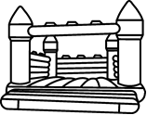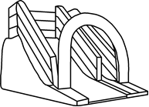

(a) 充氣式滑梯 (b) 充氣式城堡
圖1 充氣式遊戲設備圖例
使用者高度(user height)：允許使用充氣式遊戲設備的人之最大高度。
誘陷(entrapment)：身體、身體的一部分或衣物可能被卡夾住的危險。
錨固：用地樁或重量等固定充氣式遊戲設備於地面的方法。
鼓風機(blower)：用於持續充氣的動力設備。
操作員(operator)：當設備供大眾使用時，由管理者指定負責操作設備的人。
服務員(attendant)：在操作員之管制與指導下工作的人員，負責協助操作設備。
鋪面(protective surfacing)：指用以覆蓋充氣式遊戲設備下方地面之加工製造或天然材料，及任何旨在減緩衝擊的鋪面材料，以降低使用者頭部傷害之風險。

